四川省西部放射治疗协会文件
川西放协〔2026〕24号

四川省西部放射治疗协会关于举办
关于开展2026年全国肿瘤防治宣传周系列活动的通知

协会各位理事、各理事单位、各分会：
2026年4月15日-21日是第32个全国肿瘤防治宣传周。为贯彻党中央关于实施健康优先发展战略的决策部署，落实《国务院关于实施健康中国行动的意见》《健康中国行动（2019-2030年）》《健康中国行动-癌症防治行动实施方案（2023-2030年）》等文件要求，持续推进癌症防治工作，根据《国家卫生健康委办公厅关于开展2026年全国肿瘤防治宣传周活动的通知》【国卫办医急函〔2026〕103 号】要求，现就协会在全国肿瘤防治宣传周期间开展“防癌抗癌 基层先行”系列活动相关事宜通知如下。
一、活动主题
今年宣传周的主题为“早防早筛早治 同心携手抗癌”，旨在强调防治关口前移，持续推进病因预防、筛查诊治、社会共治、科普宣教等工作，全面控制癌症危害。活动通过普及癌症防治科学知识，倡导健康文明生活方式，控制癌症风险因素；引导高风险人群主动参加癌症筛查，促进早诊早治；指导癌症患者及时接受规范化诊疗并定期复查，提升生存质量。
二、活动要求
（一）精心组织，广泛宣传。各位理事、理事单位应结合本地实际，坚持预防为主，紧紧围绕癌症“早防早筛早治”主题，认真组织开展形式多样的宣传活动，围绕推广健康生活方式、筛查与早诊早治、规范诊疗等癌症防治核心科普知识，大力营造有利于癌症防治的社会氛围，凝聚防癌抗癌合力；组织群众参与度高、社会覆盖面广、传播效果好的宣传活动，可通过张贴、播放国家卫健委颁发的宣传周海报和《中国防癌健康生活方式守则》、各种科学防癌抗癌宣传手册等，大力宣传宣传周主题及重点活动内容，普及防癌健康科普知识，提高全民防癌抗癌意识。
（二）加强科普，分类施教。请各位理事、理事单位充分发挥理事、专家和医疗卫生专业人员作用，围绕主题，分类施教，根据不同的受众组织开展不同内容的癌症防治科普宣传和健康教育，提高宣传的针对性和互动性，切实提高群众的健康意识和行为能力。开展针对肺癌、食管癌、胃癌、结直肠癌、肝癌、头颈部癌等重点癌种以及肿瘤筛查、女性“两癌”、放化疗知识等的在线直播科普讲座和观众答疑。进行等科普宣讲。
三、活动安排
（一）各位理事、理事单位根据所在地区特点及所在单位条件，发挥专业优势，联合当地政府、卫生单位、各界社团组织，组织专家团队开展活动。各位副理事长、常务理事、分会主委要展现更高的政治站位，充分发挥带头作用，做好宣传周的策划、组织、落实工作。
（二）各单位结合“健康四川-癌症防治专项行动”要求，开展癌防科普知识“六进活动”：即进学校、进机关、进社区/乡村、进企业、进医疗机构、进养老机构。开展科普讲座、现场义诊（请按规定要求在当地卫健委（局）备案）、健康咨询等形式多样的活动。
（三）请各单位在开展活动时，在活动现场使用或增加“西部放射治疗协会”的标识（横幅、LOGO），并将拍摄的影视资料，上传协会秘书处存档。
四、宣传报道
协会利用已建立的广泛的媒体渠道，为各单位开展活动的宣传报道提供支持。各地各单位请将开展活动的宣传稿及时上报协会秘书处，协会将在中国网、人民日报、四川科技网、大众健康报、四川省科协网站、新浪网、搜狐网等媒体进行宣传报道。
五、总结报告
活动结束后，请各会员单位、各分会对开展活动情况进行认真总结，填报《2026年全国肿瘤防治宣传周活动总结表》（附件2），于4月26日前报协会秘书处。
联系人：吉兢 18011577759；夏艳 15984185187。

四川省西部放射治疗协会
2026年4月8日

附件：
1、2026年全国肿瘤防治宣传周宣传海报

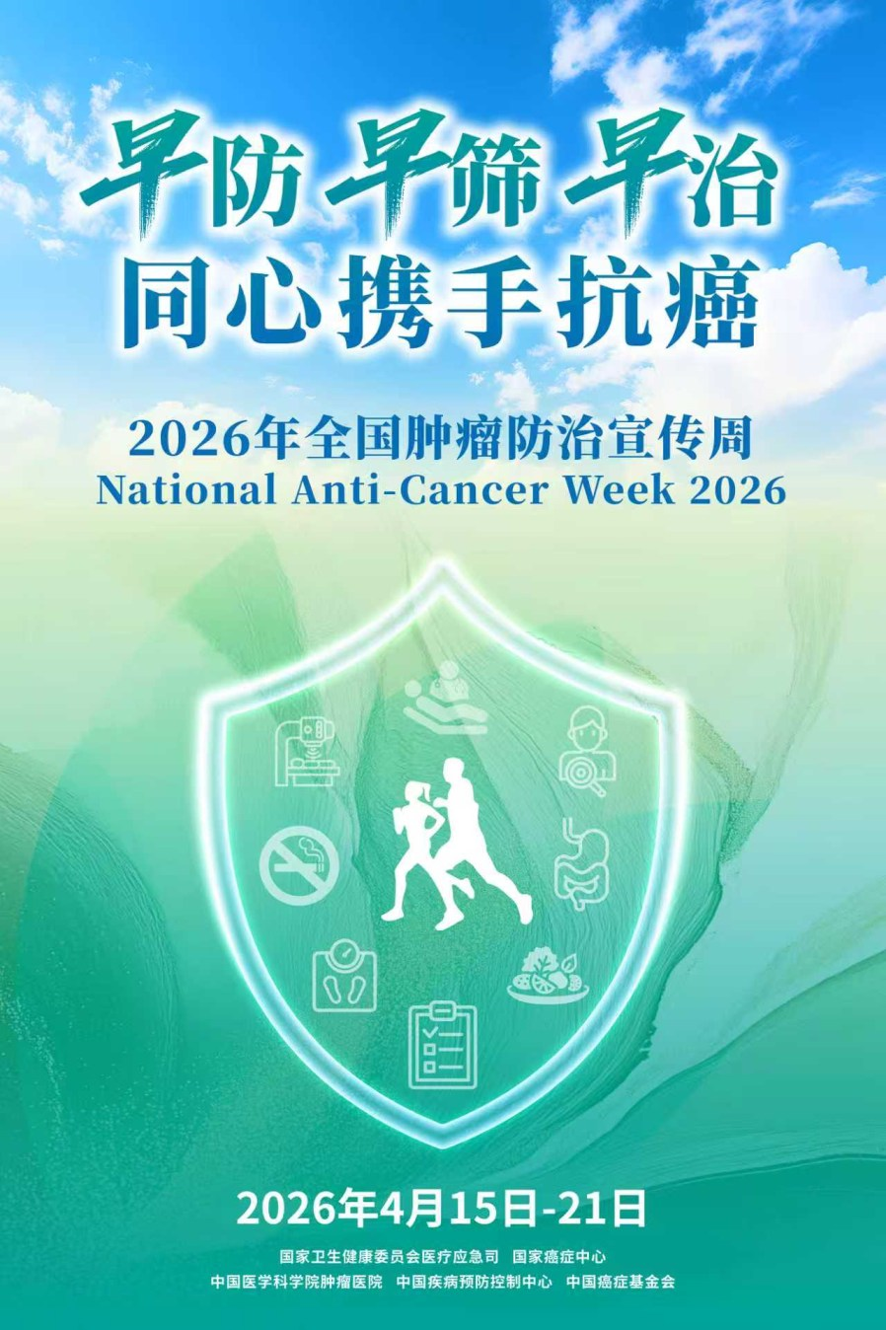
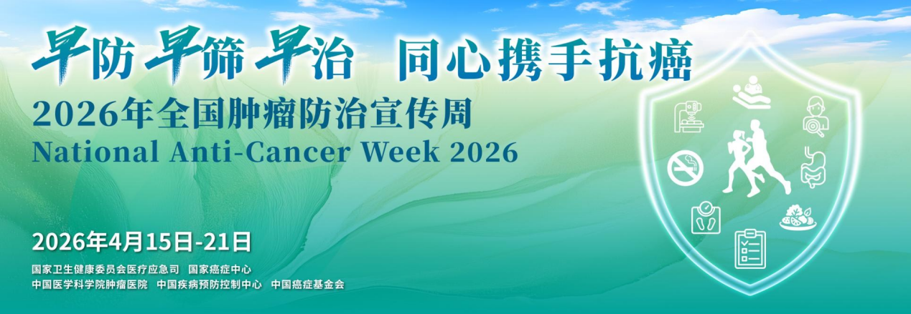
2、2026年全国肿瘤防治宣传周活动总结表

四川省西部放射治疗协会
2026年“全国肿瘤防治宣传周”活动总结表
填报单位： 年 月 日
活动起止时间
参与活动的单位数量/名称
参与活动的各类抗癌组织数量/名称
参与的媒体宣传平台数量/名称
科普讲座 | 场 | 参与科普讲座的人数 | 人
学术研讨 | 场 | 参与研讨的人数 | 人
义诊咨询 | 场 | 接受义诊咨询的人数 | 人
张贴海报宣传画 | 张 | 发放科普知识印刷品 | 份
参与专家和医护人员 | 人 | 直接受益人数 | 人
媒体报道数量/名称
媒体访谈数量/名称
其他特色活动数量/名称/形式/内容
整体活动总结
（文字1000字、照片及视频资料请务必单独发送）

